**森林火险气象等级预报**

2025年04月12日

**湖南省气象台 签发：陈静静**

一、未来三天天气预报

**12日晚至13日受冷空气大风影响，湘东、湘中以南有浮尘，14日至15日受槽后西北气流控制，省内以晴天间多云天气为主。具体预报如下：**

**今天晚上到明天白天**，多云到晴天，湘东、湘中以南有浮尘；北风3～4级减小至2～3级；最低气温8～11℃；最高气温24～28℃。

**13日晚上至14日白天**，晴天间多云；北风转南风2～3级；最低气温11～14℃；最高气温29～32℃。

**14日晚上至15日白天**，晴天到多云；南风2～3级；最低气温12～16℃；最高气温30～32℃。

二、未来三天森林火险气象等级预报

**13日**，全省大部分地区森林火险气象等级较低。（图1)

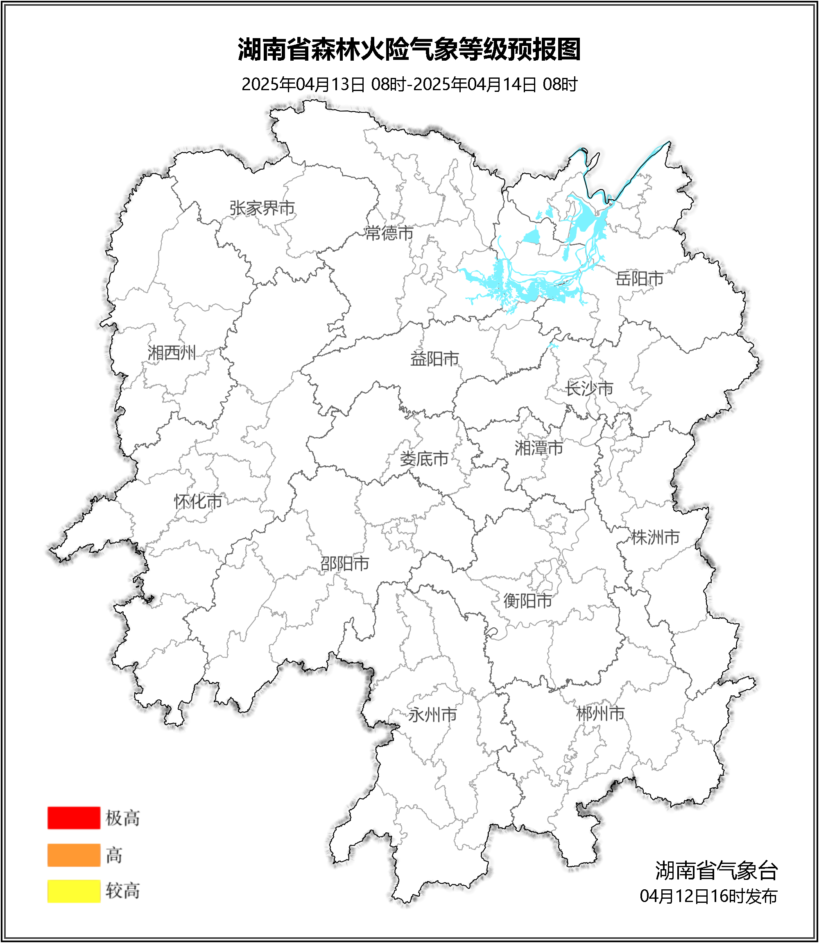

**图1 湖南森林火险气象等级预报（04月13日）**

**14日**，张家界（全境）、湘潭（全境）、常德（市区、汉寿、桃源、安乡、石门）、益阳（市区、沅江、安化、南县）、岳阳（市区、汨罗、湘阴、岳阳县、华容）、长沙（岳麓区、望城区）、湘西州（凤凰、泸溪、吉首、永顺、花垣）、怀化（沅陵）、娄底（涟源）、邵阳（新邵）、永州（江华、江永、东安）、郴州（市区）森林火险气象等级较高（3级），其他地区森林火险气象等级较低。（图2)

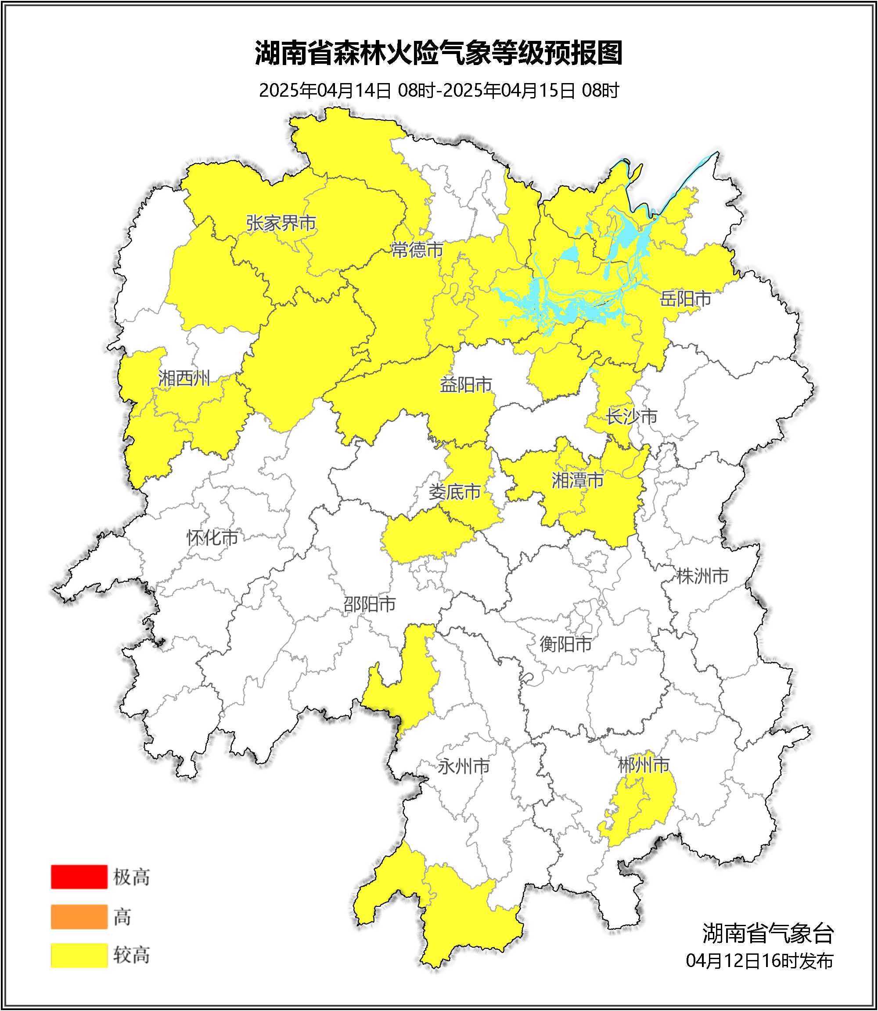

**图2 湖南森林火险气象等级预报（04月14日）**

**15日**，张家界（全境）、常德（全境）、长沙（全境）、湘潭（全境）、益阳（市区、沅江、安化、南县）、岳阳（市区、汨罗、湘阴、岳阳县、华容）、株洲（市区、炎陵、茶陵、醴陵）、湘西州（古丈、永顺、保靖、花垣）、怀化（通道、沅陵）、娄底（市区、涟源、新化、冷水江）、邵阳（新宁）、衡阳（市区、耒阳、常宁、祁东）、永州（市区、江华、新田、江永、双牌、祁阳、东安）、郴州（市区、资兴、桂阳、桂东、永兴）森林火险气象等级较高（3级），其他地区森林火险气象等级较低。（图3)

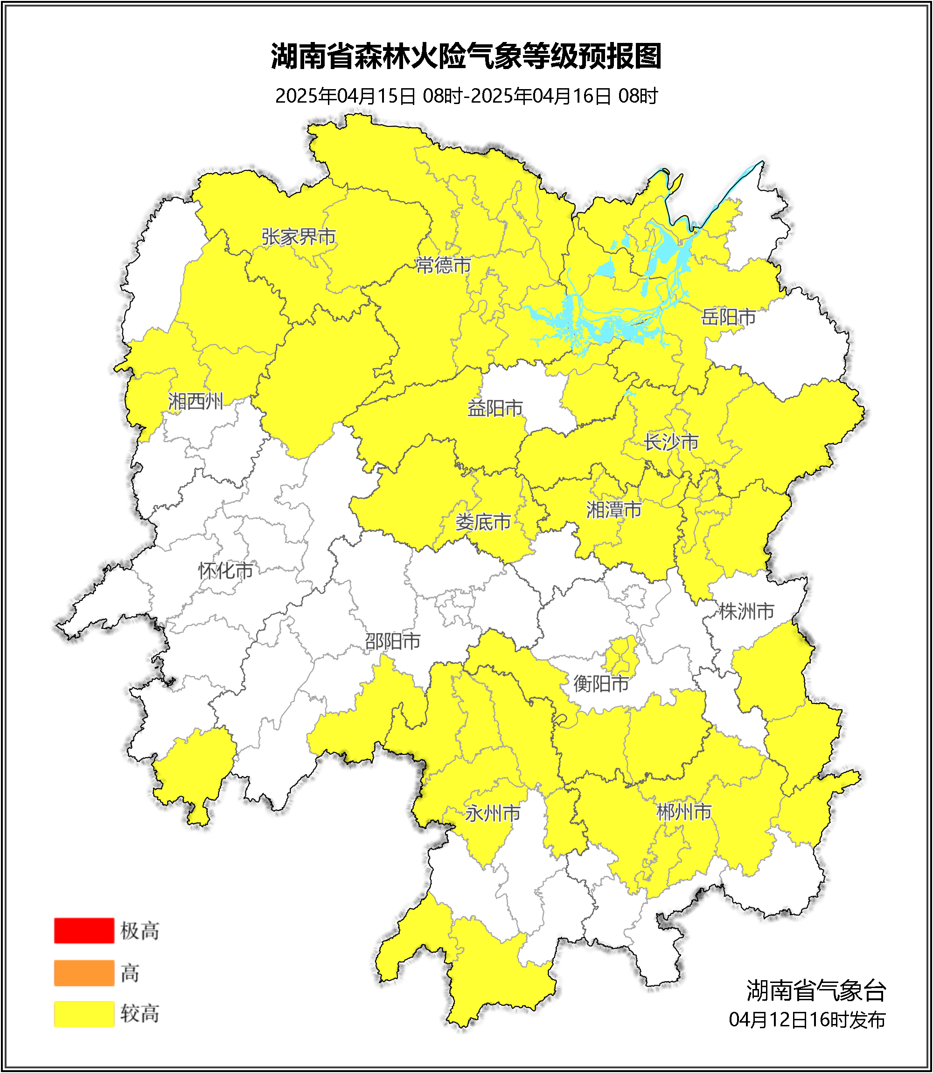

**图3 湖南森林火险气象等级预报（04月15日）**

三、关注与建议

未来三天森林火险气象等级逐步回升，请密切关注后期天气变化趋势。

湖南省气象台